Управление федеральной службы по надзору в сфере защиты прав
потребителей и благополучия человека по Амурской области

Электронные платежи

Расчеты банковской картой в интернете
На сайтах магазинов вас просят ввести
• номер карты
• фамилию и имя владельца карты
• срок действия карты
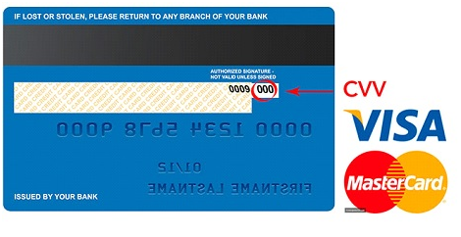
• секретный код cvv/cvc код на обратной стороне карты

Делайте покупки на сайтах с технологией защиты 3D-securе — подтверждение операции при помощи кода из SMS
Мошенничества при оплате банковской картой в интернете
• Фишинг – получение персональных данных любым доступным способом
• Выманивание данных карты мошенниками при обращении в социальных сетях от лица знакомого человека
• Ненадежные интернет-магазины
• Мошенничества на сайтах объявлений продажи товаров
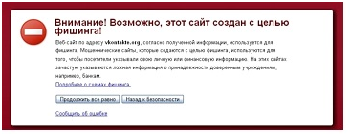

Разновидностей мошенничества очень много, но нужно понимать общие правила безопасности.
Основные правила безопасности
• Никому не сообщайте ваш пароль. Не храните его на компьютере
• Проверяйте, что соединение происходит на защищенном сайте («https://»)
• Убедитесь, что компьютер не заражен вирусами
Основное правило – пользуйтесь проверенными (знакомыми) сервисами и сайтами
Электронные кошельки
Деньги лежат на счете, при этом сам счет заводит не банк, а какая-то другая организация
Пополнение возможно:
• Наличными в терминалах
• Наличными в банкоматах
• Переводом с банковской карты
• Привязыванием банковской карты

Достоинства и недостатки электронных кошельков
Достоинства:
• Возможность анонимных операций (до 15000 руб.)
• Быстрое открытие счета
Недостатки:
•Технически и юридически сложнее
• Не так широко распространены
• Комиссии выше
• Могут быть ограничения на ввод-вывод денег
Использование электронных кошельков подвержено тем же рискам, что и использование банковских карт
Риски совершения операций через небанковские платежные системы
• Банк дает гарантии и помогает решать различные неприятные ситуации с банковскими картами
• При проведении операций через небанковские платежные системы больше вероятность столкнуться с ненадежным контрагентом или мошенниками
По вопросам соблюдения требований законодательства о защите прав потребителей, в том числе при оказании финансовых услуг, рекомендуем обращаться в Общественную приемную Управления Роспотребнадзора по Амурской области по адресу: г.Благовещенск, ул. Первомайская 30, телефон горячей линии 8 (4162)20 20 20.
Работает Единый консультационный центр, который функционирует в круглосуточном режиме по телефону 8 800 555 49 43 (звонок бесплатный), без выходных дней на русском и английском языках.
Используя Государственный информационный ресурс для потребителей https://zpp.rospotrebnadzor.ru/. Каждый потребитель может ознакомиться с многочисленными памятками, обучающими видеороликами, образцами претензионных и исковых заявлений, с перечнем забракованных товаров. На ресурсе размещена вся информация о судебной практике Роспотребнадзора в сфере защиты прав потребителей.

3 июля 2019

http://www.28.rospotrebnadzor.ru/tidings/?print=on&lang=rus&year=2019&id=5542

